TEMA 4 SQL - DML

[Subtítulo del documento]

Contenido

1. INTRODUCCIÓN 2

2. MODOS DE EJECUCIÓN SQL 2

3. ELEMENTOS DEL LENGUAJE SQL: SENTENCIAS SQL 2

4. SENTENCIA SELECT 3

# INTRODUCCIÓN

**SQL** es un lenguaje estándar para trabajar en SGBD relacional, es un lenguaje para todo tipo de usuarios, (DML es el lenguaje de usuarios), las características son

* El un leguaje declarativo, lo importante es definir que se desea hacer, no como hacerlo
* Las instrucciones SQL utilizan un lenguaje natural
* Es un lenguaje para todo tipo de usuarios

# MODOS DE EJECUCIÓN SQL

**Ejecución directa. SQL interactivo:** Las instrucciones, se introduce a través de comandos

**Ejecución incrustada o embebida**: Se incluye en el código Java, las instrucciones SQL

**Ejecución a través de clientes graficos** :

**Procesamiento de una instrucción SQL**

* Se analiza la instrucción, para comprobar su sintaxis.
* Si es correcta se valora si los metadatos son correctos. Se comprueba esto con la  
  información del diccionario de datos.
* Si es correcta, se optimiza, a fin de consumir los mínimos recursos posibles.
* Se ejecuta la sentencia y se muestra el resultado

# ELEMENTOS DEL LENGUAJE SQL: SENTENCIAS SQL

* **DML:** Se utilizan los siguientes comandos
  + **INSERT**
  + **UPDATE**
  + **DELETE**
  + **SELECT.**
* **DDL:** Se utiliza para crear y modificar la estructura de la BD, se utilizan los siguientes comandos:
  + CREATE
  + ALTER
  + DROP
  + RENAME
  + TRUNCATE.
* **DCL** Sentencias que permiten administran los derechos y restricciones de los usuarios de la base de datos, se utilizan los siguientes comandos:
  + **GRANT**
  + **REVOKE**

**ELEMENTOS DEL LENGUAJE SQL: NORMAS DE ESCRITURA**

* En SQL no se distingue entre mayúsculas y minúsculas.
* Las instrucciones finalizan con el signo de punto y coma.
* Cualquier comando SQL (SELECT, INSERT,...) puede ser partido  
  utilizando espacios o saltos de línea antes de finalizar la instrucción.
* Se pueden tabular líneas para facilitar la lectura si fuera necesario.
* Los comentarios en el código SQL comienzan por /* y terminan por */, para hacer comentarios en una línea es **--**  
  (excepto en algunos SGBD)

# SENTENCIA SELECT

Sirve para recuperar información de la BD

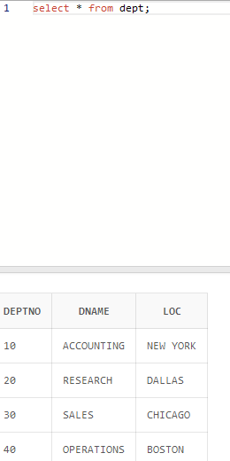

# SENTENCIA SELECT FROM

El alias es cambiar las columnas de la tabla

* **ALL** muestra todos incluso los duplicados, Si no se pone nada, es ALL
* **DISTICT** Elimina duplicados, teniendo en cuenta de la tabla
  + **select distinct emp.job from scott.emp;**

# SENTENCIA SELECT WHERE

Esta cláusula permite obtener las filas que cumplen la condición expresada.  
**where job like 'CLERK';**  
Las expresiones pueden ser

* una constante
* una expresión aritmética
* un valor nulo o un nombre de columna.

Los operadores de comparación pueden ser los siguientes:  
Se pueden construir condiciones múltiples utilizando los operadores lógicos AND, OR y NOT  
Se pueden usar paréntesis para forzar el orden de evaluación

# SENTENCIA SELECT ORDER BY

**From** sirve para sacar los datos de la tabla, para ordenar el order by, puede ser ASC o DESC, y si no se pone nada, es de forma ASC